148. Блок, имеющий форму диска массой m = 0,4 кг, вращается под действием силы натяжения нити, к концам которой подвешены грузы массами m1 = 0,3 кг и. Определить силы натяжения Т1 и T2 нити по обе стороны блока.

m1 = 0,3 кг  m2=0,7кг  m = 0,4 кг | 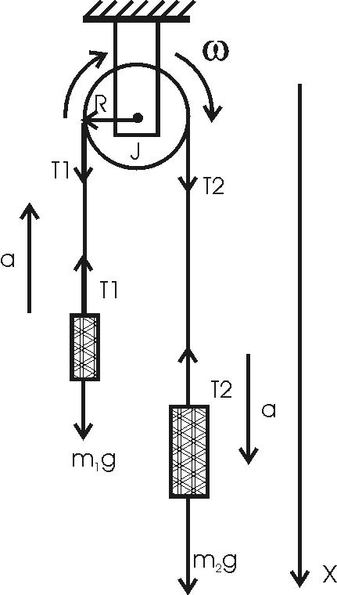  Веса первой и второй гири равны P1=m1×g и P2=m2×g соответственно.  Ввиду того, что масса нити пренебрежимо мала, изменения натяжений T1 и T2 вдоль нити можно не учитывать. Используем второй закон Ньютона и, одновременно проецируем силы на ось X. Тогда уравнения движения грузов и блока будут:  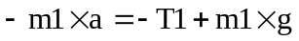 (1)  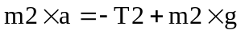 (2)  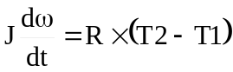 (3) , где J – момент инерции блока. Известно, что для однородного диска массой m и радиусом R момент инерции равен: 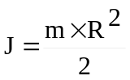.  Если проскальзывания нити по блоку нет, то 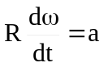, где a – ускорение грузов, 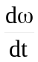 - угловое ускорение блока. Тогда 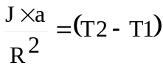.  Из (1) и (2) уравнений находим . Подставляем 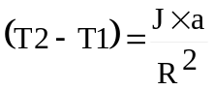 и получаем 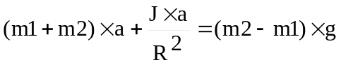, откуда ускорение равно 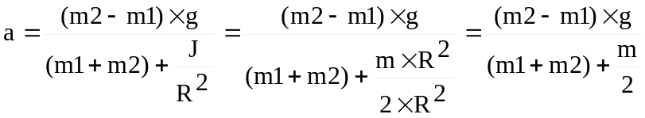.  Подставляем ускорение в (1) и находим T1:  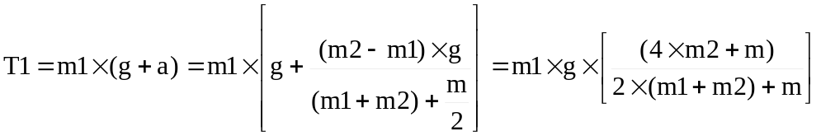.  Подставляем ускорение в (2) и находим T2:  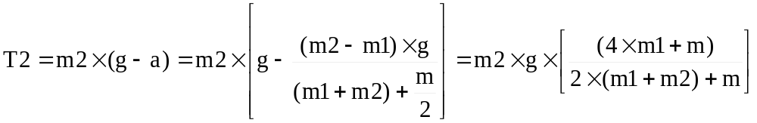.  Подставляем числа. 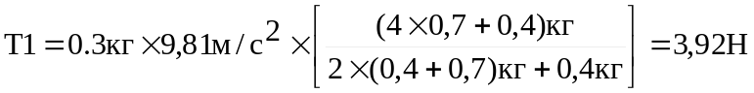. 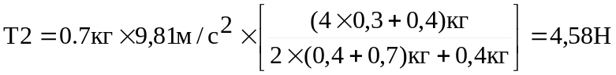.
T1 = ?
T2 = ?

